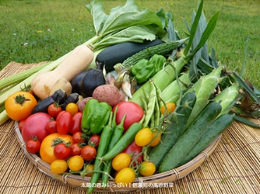 機能性食品セミナー 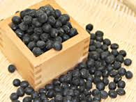
「平成29年度農林水産省機能性農産物等の食による健康都市づくり支援事業」
食を通して健康を維持増進する意識向上による需要の高まりから、機能性食品関連市場規模は年々拡大し続けています。この度、機能性食品を開発している企業、これから開発していく企業、販売を担う企業などの機能性食品に関連する企業を対象に、機能性食品についてわかりやすく解説し、事業化を加速するための情報提供として下記セミナーを開催します。

開催日時 ： 平成29年12月2日(土) 13：15～17：00（受付12：45から）
開催場所 ： 大阪ガスショールーム・ハグミュージアム 3階会議室
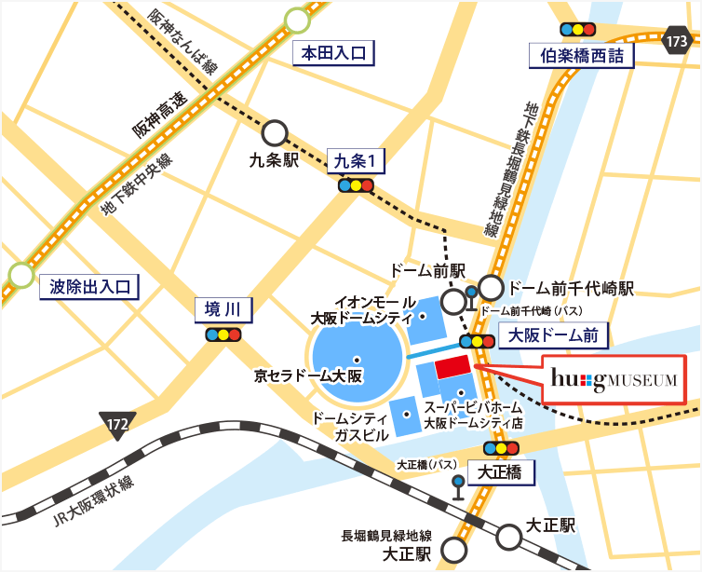
〒550-0023 大阪市大正区千代崎３丁目南２番５９号
電話06-6586-3432
参加費 ： 無料 定員48名
スケジュール：
【第１部・ハグミュージアム見学会】13：15～13：45
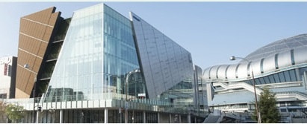
見学場所
５階業務用厨房フロア
５階建ての
巨大なショールームです
【第２部・講演会】14：00～17：00
① 「機能性食品とは？その表示方法や市場」
管理栄養士・中小企業診断士・ファンクショナルフードアドバイザー 齊藤直子氏 60分
- 「フジッコのぶれない製品開発～機能性食品について」
㈱フジッコ取締役 山田勝重氏 60分
- 「北方圏未利用海藻を活用した商品開発について－ガゴメとダルス－」
北大産学連携協働機構 地域協働部門 特任教授 木曽良信氏40分
【第３部・情報交換懇親会】
講演会終了後、JR大正駅前居酒屋で情報交換懇親会を予定しています(実費3,000円程度)

主催：ひょうご健康都市推進協議会(神戸大学大学院農学研究科芦田研究室内)
共催：食品産業エルム会 大阪世話人 ㈱サンプラザ 田中文夫
NPO法人農楽マッチ勉強会 理事長 山本文則
申し込み・お問い合わせ
FAX 072-921-4737 TEL 090-3443-9588
E-mail yamamoto.huminori@gmail.com
大阪府羽曳野市南古市３－３－７ NPO法人農楽マッチ勉強会 理事長 山本文則

